
总体概况项目来源情况项目来源总数量为145个。责任单位任务承担情况由于数据库数据为空，无法进行分析和总结责任单位的任务承担情况。需要提供具体的数据才能生成详细的分析报告。建议检查数据输入，确保数据的完整性和准确性。如果数据包含责任单位的任务分配、完成情况、时间线等信息，将能够生成更为详细的分析报告。例如，可以总结每个单位承担的任务数量、完成情况、是否存在延误等。同时，还可以分析任务分配的合理性，是否存在任务过载或资源分配不均等问题。此外，还可以根据任务的完成情况，评估责任单位的工作效率和质量，为未来的工作安排和资源分配提供参考。最后，如果数据包含时间线信息，还可以分析任务完成的时间趋势，了解责任单位的工作节奏和效率变化。项目经费执行情况项目经费执行总金额为145万元。
体概况分析：当前系统中共计有145个项目。具体分布如下：正在执行的项目数量未知，型号研制项目数量未知，涉火项目数量未知，重点跟踪项目数量未知，新增项目数量未知，拖期项目数量未知。由于这些具体数据缺失，无法提供详细的项目状态分布和趋
源总数量为1
项目来源情况柱状图
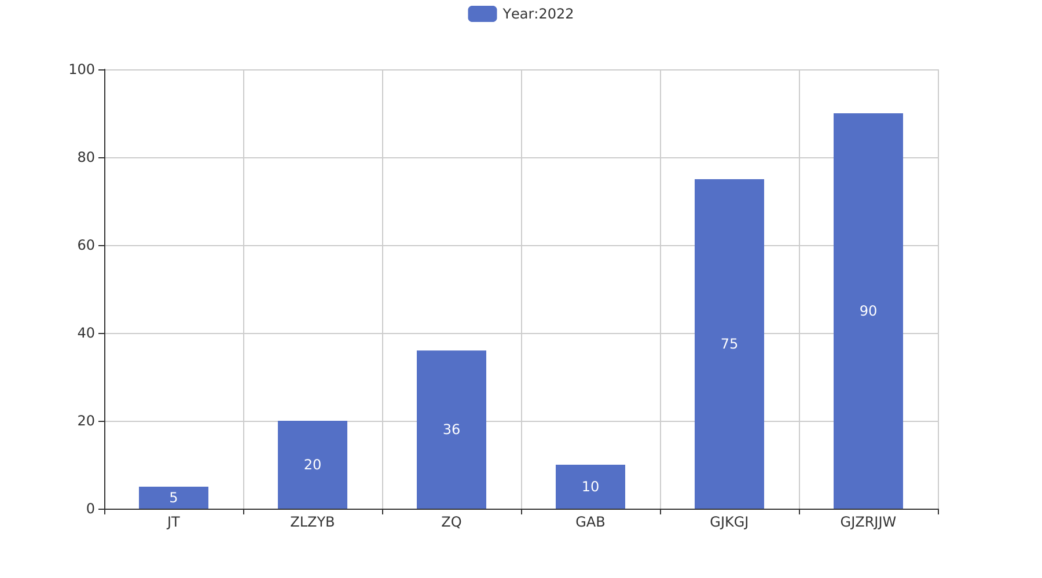
据库数据为空，无法进行分析和总结责任单位的任务承担情况。需要提供具体的数据才能生成详细的分析报告。建议检查数据输入，确保数据的完整性和准确性。如果数据包含责任单位的任务分配、完成情况、时间线等信息，将能够生成更为详细的分析报告。例如，可以总结每个单位承担的任务数量、完成情况、是否存在延误等。同时，还可以分析任务分配的合理性，是否存在任务过载或资源分配不均等问题。此外，还可以根据任务的完成情况，评估责任单位的工作效率和质量，为未来的工作安排和资源分配提供参考。最后，如果数据包含时间线信息，还可以分析任务完成的时间趋势，了解责任单位的工作节奏和效
项目来源情况柱状图


